北京工业大学

研究生课程考试答题纸

题号 | 分数 | 任课教师签名
一
二
三
四
五
六
七
八
九
十
总分

考试课程：智能医学仪器设计

课程类别： 非学位课

研究生学号：S201815703

研究生姓名： 赵志浩

学生类别：硕士

考试时间：2018年11月1日

一.心电信号的滤波器设计

1.使用巴特沃斯滤波器对心电信号进行处理

（1）.目标
运用滤波器对原始心电信号进行初步处理，滤掉杂波，使心电信号更容易辨认。

(2).代码
fid = fopen('1520309088000.dat','r');%打开文件
sig = fread(fid,inf,'short');%读取心电信号数据
fclose(fid);%关闭流
fmaxd = 0.5;%截止频率为0.5Hz
fs = 250;%采样率250
fmaxn = fmaxd/(fs/2);
[b,a] = butter(1,fmaxn,'low');
[e,f] = butter(1,20/(250/2),'low');
f1 = filter(b,a,sig);%通过低通滤波器的信号
f2 = sig-f1;%获得去基线漂移的信号
subplot(211),plot(sig(1000:4000),'b');
title('初始信号');
subplot(212),plot(f2(1000:4000),'b');
title('滤波后信号');

.图像
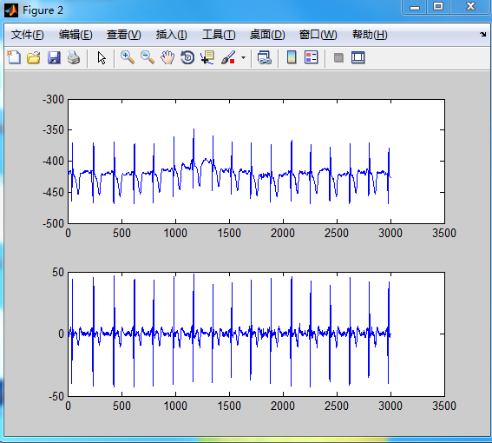

2.绘出信号滤波前后的功率谱
写一个函数ecg_psd,输入为时域信号，采样频率，加窗长度，循环次数,输出为对数功率FX和频率范围fbin,直接调用psd函数进行绘制.

（1）代码
fid = fopen('1520309088000.dat','r');%打开文件
sig = fread(fid,inf,'short');%读取心电信号数据
fclose(fid);%关闭流
fmaxd = 0.5;%截止频率为0.5Hz
fs = 250;%采样率250
fmaxn = fmaxd/(fs/2);
[b,a] = butter(1,fmaxn,'low');
[e,f] = butter(1,20/(250/2),'low');
f1 = filter(b,a,sig);%通过低通滤波器的信号
f2 = sig-f1;%获得去基线漂移的信号
subplot(211),plot(sig(1000:4000),'b');
title('初始信号');
subplot(212),plot(f2(1000:4000),'b');
title('滤波后信号');
%%
[Fx,fbin] = ecg_psd(f1,250,10,100);% ecg_psd 函数代码见ecg_psd.m文件
[Fx1,fbin] = ecg_psd(f2,250,10,100);
figure;
plot(fbin,mean(Fx,1))
hold on, plot(fbin,mean(Fx1,1),'red');

（2）.图像
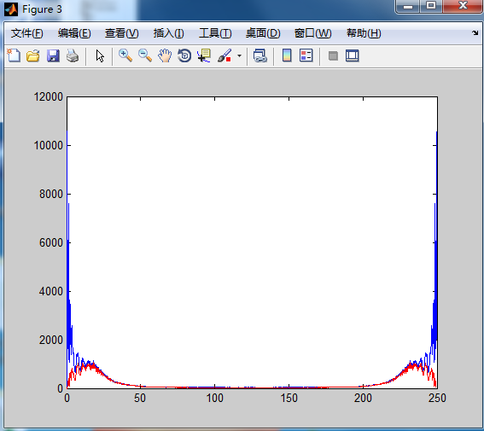

3.标记R波

（1）分别画出带通，差分，取绝对值，平滑滤波之后的图像
clc;
clear;
fid = fopen('100.dat','rb');%打开文件
sig = fread(fid,inf,'short'); %读取文件
fclose(fid);
L=length(sig);
fs=250; %采样率为250HZ
t=1/fs:1/fs:(L-1)/fs;
time = (0:L-1)/fs;
[b,a]= butter(2,[8 20]/(fs/2));%通过巴特沃斯滤波器
sig1=filter(b,a,sig);
sig1=diff(sig1);
sig2=abs(sig1);
sig3=filter(ones(1,5)/5,1,sig2);
%---------------painting---------------%
figure(3);
subplot(411);plot(time,sig);xlim([200 210]);title('原始信号');xlabel('T(s)');ylabel('A(mv)');
subplot(412);plot(t,sig1);xlim([200 210]);title('滤波后信号');xlabel('T(s)');ylabel('A(mv)');
subplot(413);plot(t,sig2);xlim([200 210]);title('对滤波后信号取绝对值');xlabel('T(s)');ylabel('A(mv)');
subplot(414);plot(t,sig3);xlim([200 210]);title('对滤波后信号的绝对值滤波');xlabel('T(s)');ylabel('A(mv)');

1）、图像
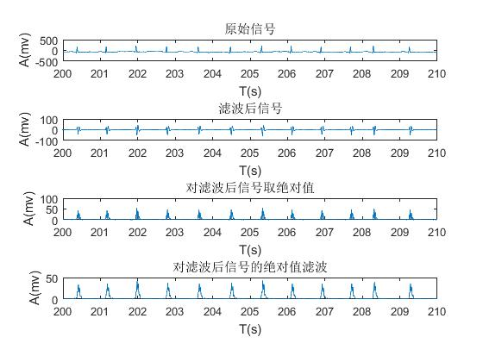

（2）找出R波个数
通过设定阈值，记录R波个数，并标记，用于计算心率。
thr = [];
for ii = 1:10
x = sig1(((ii-1)*fs+1): (ii*fs));
thr(ii) = max(x);
end
thr0 = min(thr)*0.9;
flag = 0 ;
ii = 1;
m = 1;
qrs = [];

while (ii < length(sig1))
switch(flag)
case 0
if sig1(ii) > thr0 %寻找大于阈值的点
if sig1(ii) <= sig1(ii-1)
flag = 1;
qrs(m) = ii-1;
m = m+1;
end
end
%break;
case 1
if sig1(ii) < thr0; % 寻找小于阈值的点
flag = 0;
end
%break;
end
ii = ii + 1;
end
figure(4);plot(sig1);xlim([1000 5000]);hold on,plot(qrs,sig1(qrs),'*r');

2）、图像
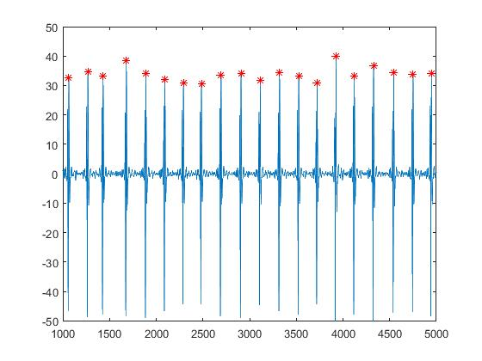

二、运用C语言实现对心电信号的处理
运用C语编写滤波器，对心电信号进行滤波。

1、主函数
main.cpp
#include <stdio.h>
#include "QrsDetect.h"
void main()
{
printf("hello world!\n");
FILE *fp = fopen("C:\\Users\\Administrator.HYB-20180130BKM\\Desktop\\智能医学作业\\data\\100.dat", "rb");
FILE *fp1 = fopen("C:\\Users\\Administrator.HYB-20180130BKM\\Desktop\\智能医学作业\\data\\100_filt.dat", "wb");
FILE *fp2 = fopen("C:\\Users\\Administrator.HYB-20180130BKM\\Desktop\\智能医学作业\\data\\100.txt", "w+");
short x;
int pos = 0;
int i;
/*for ( i = 0; i < 20000; i++)
{
fread(&x, sizeof(short), 1, fp);
//printf("there is a qrs in samples %d \n", x);
short y = smooth(diff(bpfilter(x)));
fwrite(&y, sizeof(short), 1, fp1);
//printf("%d",x);
int res = QrsDectet(x);
if (res == 1)
{
fprintf(fp2,"%d \n" ,i );
printf("there is a qrs in samples %d \n", i);
}
}*/

int total = 0;

while (fread(&x, sizeof(short), 1, fp))
{
short y = smooth(diff(bpfilter(x)));
fwrite(&y, sizeof(short), 1, fp1);
// printf("%d",x);
int res = QrsDectet(x);
if (res == 1)
{

total = total ++;
fprintf(fp2,"%d \n" ,i );
printf("there is a qrs in samples %d \n", i);
}
}
printf("the total beats is %d \n", total);
fclose(fp);
fclose(fp1);
fclose(fp2);
}

2、滤波器以及找出心电信号的QRS波个数
QrsDectet.cpp
#include "QrsDectect.h"

float bpfilter(float xn)
{
static const int OrderA = 5;
static const int OrderB = 5;
static const float Ceof_A[OrderA] = { 1, -3.39756791945667, 4.49126771653074, -2.73830049324164, 0.652837763407545 };
static const float Ceof_B[OrderB] = { 0.0186503962278372, 0, -0.0373007924556744, 0, 0.0186503962278372 };
static float buffer_x[OrderA] = { 0 }; //使一维数组内的五个都是零；
static float buffer_y[OrderB] = { 0 };
static int filter_index = 0;

float tmpx = Ceof_B[0] * xn;;
int ptr = filter_index;
for (int i = 1; i < OrderB; i++)
{
tmpx += buffer_x[ptr] * Ceof_B[i];
ptr--;
if (ptr < 0) ptr = OrderB - 1;
}

float tmpy = 0;
ptr = filter_index;
for (int j = 0; j < OrderA; j++)
{
tmpy += buffer_y[ptr] * Ceof_A[j ];
}
float yn = tmpx - tmpy ;
filter_index++;
if (filter_index == 5) filter_index = 0;
buffer_y[filter_index] = yn;
buffer_x[filter_index] = xn;
return yn;

}

//*依据差分方程写滤波器；
float diff(float xn)
{
static float xn1 = 0;
float yn = xn -xn1;
xn1 = xn;
yn = fabs(yn);//直接利用绝对值函数求差分；
return yn;
}
// y(n) = y(n-1) + x(n) - x(n-N)
float smooth(float xn)
{
static const int NSmooth = 25;
static float buffer_x[NSmooth] = { 0 };
static float yn1 = 0;
static int ptrBuff = 0;

yn1 += xn - buffer_x[ptr];

ptrBuff++;
if (ptrBuff == NSmooth) ptrBuff = 0;
buffer_x[ptrBuff] = xn;

return yn1/ NSmooth;

}

int median(int *array, int datnum)
{
int i, j, k, temp, sort[20];
for (i = 0; i < datnum; ++i)
sort[i] = array[i];
for (i = 0; i < datnum; ++i)
{
temp = sort[i];
for (j = 0; (temp < sort[j]) && (j < i); ++j);
for (k = i - 1; k >= j; --k)
sort[k + 1] = sort[k];
sort[j] = temp;
}
return(sort[datnum >> 1]);
}
int QrsDectet(int x)
{
static int count = 0;
static int sampleRate = 250;
static int det_thresh = 0;

static int initMax = 0, nInitPeaks = 0;
static int peaksbuf[8];

static int flag = 0;
static int delay = 0;

int datum = smooth(diff(bpfilter(x)));
count++;

int isQrs = 0;
if (nInitPeaks < 8)
{
if (datum > initMax) initMax = datum;
if (count%sampleRate == 0)
{
peaksbuf[nInitPeaks] = initMax;
initMax = 0;
flag = 0;
nInitPeaks++;
if (nInitPeaks == 8)
{
det_thresh = median(peaksbuf, 8)*0.5;
}
}
}
else
{
switch (flag)
{
case 0:
if(datum > det_thresh)
flag = 1;
break;
case 1:
delay++;
if (delay == 10)
{
flag = 2;
}
break;
case 2:
if(datum < det_thresh)
{
isQrs = 1;
flag = 3;
}
break;
case 3:
delay++;
if (delay < 250*0.3)
{
flag = 0;
delay = 0;
}
break;
}
}

return isQrs;
}

#endif

3、.H文件
QrsDetect.h
#ifndef __QRS_DETECT_H__
#define __QRS_DETECT_H__

float qrsfilter(float x);
float bpfilter(float x);
float diff(float x);
float smooth(float x);;
int QRSDetect(float x);

#endif

4、matlab处理代码：
fid = fopen('100.dat', 'rb');
d = fread(fid, inf, 'short');
fclose(fid);
fid = fopen('C:\Users\Administrator.HYB-20180130BKM\Desktop\智能医学作业\data\100_filt.dat', 'rb');
d2 = fread(fid, inf, 'short');
fclose(fid);
figure;
subplot(211); plot(d2);
qrs = load('C:\Users\Administrator.HYB-20180130BKM\Desktop\智能医学作业\data\100.txt');
subplot(212); plot(d2); hold on; plot(qrs, d2(qrs), '.r');

5.图像

6、对100.dat文件进行处理，计算心跳次数
对100.dat文件进行处理后，得出的心跳次数为：74.3934次/分钟。
clear all
fid = fopen('100.dat','rb');
ecg = fread(fid,Inf,'short');
fclose(fid);
fs = 250; % 采样率2520Hz
L = length(ecg);
time = (0:L-1)/fs;
[b,a] = butter(2,[8,20]/(fs/2)); %带通滤波器，截止频率8hz-20hz
y1 = filter(b,a,ecg);
y1 = diff(y1); %差分运算
y2 = abs(y1); %取绝对值
y3 = filter(ones(1,5)/5,1,y2); %平滑滤波
for ii = 1:10 %取10秒数据
x = y1(((ii-1)*fs+1) : (ii*fs));
thr(ii) = max(x); %找出这10秒数据中的最大值
end
thr0 = min(thr)*0.9; %取前10秒的数据中的极大值
flag = 0;
ii = 1; %令ii初始值为1，代表抽样点
m = 1;
qrs = [];
while(ii < length(y1)) %判断ii点时y1幅值是否大于thr0
switch(flag)
case 0
if y1(ii) > thr0
if y1(ii) <= y1(ii-1)
flag = 1;
qrs(m) = ii-1;
m = m+1;
end
end
case 1
if y1(ii) < thr0
flag = 0;
end
end
ii = ii+1;
end
figure;
plot(y1);
xlim([1000 5000]);
hold on;
plot(qrs,y1(qrs),'*r');
%% 计算心率
calculate_rate = length(y1(qrs))*fs*60/L
图形如下：

基于智能手环脉搏波血压监测的研究
摘要：
智能手环是一种穿戴式智能设备。通过穿戴这款手环，用户可以记录日常生活中的锻炼、睡眠、部分还有饮食等实时数据，并将这些数据与手机、平板同步，起到通过数据指导健康生活的作用。如果我们能够利用便携式智能手环达到血压监测的精确监测，我们就能够对穿戴者（尤其是老年人）的血压健康状况进行监测，时刻关注老年人的健康状况，以达到尽早发现佩戴者生病时间及时治疗的目的。本文主要研究的是通过光电传感器加心电结合监测血压的可佩带智能手环。

引言：
血压手环是通过基于脉搏传输时间的方法测量人体连续血压，人体连续血压值的测量可以利用脉搏波传输速度来进行计算，即模拟数学模型和光电容积脉搏信号（PPG）中对应特征点之间的时间差获得脉搏传输时间（PTT）或脉搏传输速度（PWV），进而计算出血压。血压值的准确性直接与 PPG 信号特征点的选取位置相关。科技针对不同的光电容积脉搏波特征点对血压测量准确度的影响，在测量脉搏传输时间时，通过对光电容积脉搏波峰和起始点的结果进行融合，改进血压测量精度。根据光电容积脉搏波波峰和起始点得到脉搏传输时间计算的人体动脉血压准确性进行估计，当波形质量指数较低时，滤波结果较为依赖估计值，当波形质量指数较高时，较为依赖直接测量值。进而根据滤波残差对两种方法得到的动脉血压进行融合。
目前市面上测量血压的手环主要是通过光电传感器采集手腕部位的脉搏波信号，分析脉搏波的上升斜率及波段时间等特征参数，进而估算血压数值。比如血压高时，射血期上升波段的斜率会增加。这种方案主要有以下优点：
1.采集方法简单，只需要光电传感器和算法，用户体验好。
2.能连续监测血压。

但也存在明显的缺点血压监测的准确度未能达到医学标准。

正文：
为了提高血压监测的准确性，本文研究通过光电传感器采集手腕部位的脉搏波PPG和心电ECG信号，综合分析PPG和ECG波峰的时间差。这个时间差叫PPT，代表从心脏搏动开始，血流流到测试处（如手腕）的时间差。因为心电信号传播采集原理上是光速，传播时间可以忽略为0，而血液流动到手腕部却需要一定的时间。这个PTT主要受血流速度的影响，而血流速度主要受血压的影响。
心电信号的采集采用压缩采样技术，压缩采样技术是一种新型信息采样编码技术。采集的心电信号以及脉搏波信号信息由蓝牙功能传输至移动APP系统与云计算平台，实现数据的分析处理及共享功能。其中，云计算系统对数据进行实时监测，若监测到异常数据可以实时报警，报警信息及时发送给佩戴者以及佩戴者家属，提醒重视健康状况。
本文难点在于根据采集的数据，发现血压与脉搏波传导时间呈幂函数关系变化的规律，设计基于运动改变血压对个体进行参数标定的方法，以及设计可行性实验与一致性实验方案，对本文所研究的血压测量方法进行测试验证及实验数据分析，并对测试结果进行变化趋势分析、一致性分析、误差分析。
参考文献：
- 徐明月，钱惠，江浩.基于压缩采样的便携式心电信号采集系统的设计[J].微型机与应用，2017,36（14）：71-74,78.
- 程娅，纪琳，王义勇.基于“云计算Apsara”模式下的智能手环设计和智慧医疗探讨[J].电脑编程技巧与维护,2018,09,030.
- 李珊珊.基于脉搏波的穿戴式连续式血压监测方法的研究[D].东南大学2017

1、激光多普勒
（1）、matlab代码
load LDIRAW.mat;
NFFT = 1024; %%%% Number of FFT Point
fs = 40000; %%%% Sampling Rate
freq = 0:fs/NFFT:fs-fs/NFFT;
coef = hamming(NFFT)';
flow_coef(1:NFFT/2) = freq(1:NFFT/2);
flow_coef(NFFT/2+1:NFFT) = flow_coef(NFFT/2:-1:1);
flow_coef(1) = 0;
flow_coef(NFFT) = 0;
for i=1:4096
temp = ldi_raw(i,:);
acData = temp - mean(temp);
winData = acData.*coef;
power = abs(fft(winData, NFFT)).^2;
flow_power = power.* flow_coef;
flowMat(i) = sum(flow_power);
end
flowImage = reshape(flowMat, 64, 64);
figure, imagesc(flowImage(:,1:63), [1.5e12 2.235e13]);
（2）、图像
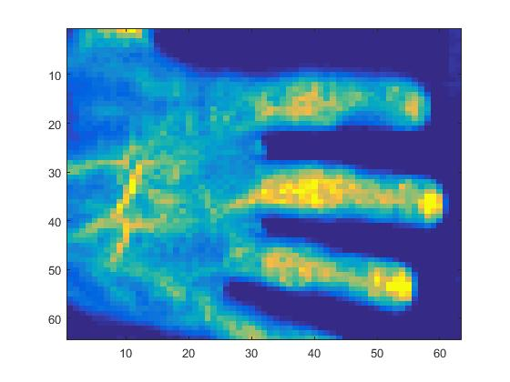
- 激光散斑衬比
（1）、matlab代码
clear all, clc;
format long;

low = imread('low.bmp');
high = imread('high.bmp');
low = double(low);
high = double(high);
frame = low;
for i=4:253
for j=4:253
average = 0;
standard_deviation = 0;
average = (frame(i-3,j-3)+frame(i-2,j-3)+frame(i-1,j-3)+frame(i,j-3)+frame(i+1,j-3)+frame(i+2,j-3)+frame(i+3,j-3)+frame(i-3,j-2)+frame(i-2,j-2)+frame(i-1,j-2)+frame(i,j-2)+frame(i+1,j-2)+frame(i+2,j-2)+frame(i+3,j-2)+frame(i-3,j-1)+frame(i-2,j-1)+frame(i-1,j-1)+frame(i,j-1)+frame(i+1,j-1)+frame(i+2,j-1)+frame(i+3,j-1)+frame(i-3,j)+frame(i-2,j)+frame(i-1,j)+frame(i,j)+frame(i+1,j)+frame(i+2,j)+frame(i+3,j)+frame(i-3,j+1)+frame(i-2,j+1)+frame(i-1,j+1)+frame(i,j+1)+frame(i+1,j+1)+frame(i+2,j+1)+frame(i+3,j+1)+frame(i-3,j+2)+frame(i-2,j+2)+frame(i-1,j+2)+frame(i,j+2)+frame(i+1,j+2)+frame(i+2,j+2)+frame(i+3,j+2)+frame(i-3,j+3)+frame(i-2,j+3)+frame(i-1,j+3)+frame(i,j+3)+frame(i+1,j+3)+frame(i+2,j+3)+frame(i+3,j+3))/49;
for t=j-3:j+3
standard_deviation = standard_deviation + (frame(i-3,t)-average)^2+(frame(i-2,t)-average)^2+(frame(i-1,t)-average)^2+(frame(i,t)-average)^2+(frame(i+1,t)-average)^2+(frame(i+2,t)-average)^2+(frame(i+3,t)-average)^2;
end
standard_deviation = sqrt(standard_deviation/48);
if average == 0;
contrast(i-3,j-3) = 0;
else
contrast(i-3,j-3) = standard_deviation/average;
end
end
End

figure(1), subplot(1,2,1), imagesc(1./contrast, [0 40]),title('low'), colorbar;

frame = high;
for i=4:253
for j=4:253
average = 0;
standard_deviation = 0;
average = (frame(i-3,j-3)+frame(i-2,j-3)+frame(i-1,j-3)+frame(i,j-3)+frame(i+1,j-3)+frame(i+2,j-3)+frame(i+3,j-3)+frame(i-3,j-2)+frame(i-2,j-2)+frame(i-1,j-2)+frame(i,j-2)+frame(i+1,j-2)+frame(i+2,j-2)+frame(i+3,j-2)+frame(i-3,j-1)+frame(i-2,j-1)+frame(i-1,j-1)+frame(i,j-1)+frame(i+1,j-1)+frame(i+2,j-1)+frame(i+3,j-1)+frame(i-3,j)+frame(i-2,j)+frame(i-1,j)+frame(i,j)+frame(i+1,j)+frame(i+2,j)+frame(i+3,j)+frame(i-3,j+1)+frame(i-2,j+1)+frame(i-1,j+1)+frame(i,j+1)+frame(i+1,j+1)+frame(i+2,j+1)+frame(i+3,j+1)+frame(i-3,j+2)+frame(i-2,j+2)+frame(i-1,j+2)+frame(i,j+2)+frame(i+1,j+2)+frame(i+2,j+2)+frame(i+3,j+2)+frame(i-3,j+3)+frame(i-2,j+3)+frame(i-1,j+3)+frame(i,j+3)+frame(i+1,j+3)+frame(i+2,j+3)+frame(i+3,j+3))/49;

for t=j-3:j+3
standard_deviation = standard_deviation + (frame(i-3,t)-average)^2+(frame(i-2,t)-average)^2+(frame(i-1,t)-average)^2+(frame(i,t)-average)^2+(frame(i+1,t)-average)^2+(frame(i+2,t)-average)^2+(frame(i+3,t)-average)^2;
end
standard_deviation = sqrt(standard_deviation/48);
if average == 0;
contrast(i-3,j-3) = 0;
else
contrast(i-3,j-3) = standard_deviation/average;
end
end
End

figure(1), subplot(1,2,2), imagesc(1./contrast, [0 40]),title('high'), colorbar;

（2）、图像
